

ZÁKLADNÍ ŠKOLA SLOVAN, KROMĚŘÍŽ, PŘÍSPĚVKOVÁ ORGANIZACE
ZEYEROVA 3354, 767 01 KROMĚŘÍŽ

projekt v rámci vzdělávacího programu
VZDĚLÁNÍ PRO KONKURENCESCHOPNOST

ŠABLONA ČÍSLO: III/2
NÁZEV: INOVACE A ZKVALITNĚNÍ VÝUKY PROSTŘEDNICTVÍM ICT

PŘEDMĚT: PŘÍRODOPIS
ROČNÍK: VI.
TÉMA: BUŇKA
AUTOR: MGR. ROMANA HOLUBOVÁ
DATUM VYTVOŘENÍ: 2. 10. 2011

VY_32_INOVACE_22_RH

Anotace

Pracovní list je vytvořen k učivu 6. ročníku Buňka.

Pracovní list může sloužit jako
závěrečný písemný test
pracovní list na procvičení učiva

Pracovní list je tvořen testovými otázkami, otázkami k zodpovězení a obrázkem k popisu.

Cílem pracovního listu je
zopakovat pojmy týkající se buňky
popsat jednotlivé části buňky, znát jejich funkci
uvědomit si rozdíl mezi rostlinnou a živočišnou buňkou
znát osobnost Jana Evangelisty Purkyně

Speciální vzdělávací potřeby
psací potřeby

Délka aktivity
10 - 15 minut

Zkušenosti z pilotáže
žákům se jevil nejobtížnější popis nákresu buňky

Buňka

1. Co je to buňka?

---------------------------------------------------------------------------------------------------

---------------------------------------------------------------------------------------------------

2. Jmenujte buněčné organely.

-------------------------------------------- -------------------------------------------

-------------------------------------------- -------------------------------------------

-------------------------------------------- -------------------------------------------

-------------------------------------------- -------------------------------------------

3. Jmenujte 2 rozdíly mezi rostlinnou a živočišnou buňkou.

---------------------------------------------------------------------------------------------------

---------------------------------------------------------------------------------------------------

4. Zelené barvivo chlorofyl je obsaženo v:
a) chloroplastech
b) jádru
c) mitochondriích

5. Buněčná organela, která řídí děje v buňce a podílí se na rozmnožování buňky, se nazývá:
a) cytoplazma
b) jádro
c) vakuola

6. Je na povrchu buněk rostlin, hub, bakterií a sinic:
a) plazmatická membrána
b) vakuola
c) buněčná stěna

7. Vnitřek buňky je vyplněn:
a) cytoplazmou
b) vakuolou
c) organelou

8. Jmenujte 5 projevů života buňky.

-------------------------------------------- -------------------------------------------

-------------------------------------------- -------------------------------------------

-------------------------------------------- -------------------------------------------

9. Kdo byl Jan Evangelista Purkyně?

---------------------------------------------------------------------------------------------------

Jaký vyslovil názor?

---------------------------------------------------------------------------------------------------

---------------------------------------------------------------------------------------------------

10. Popiš rostlinnou buňku.

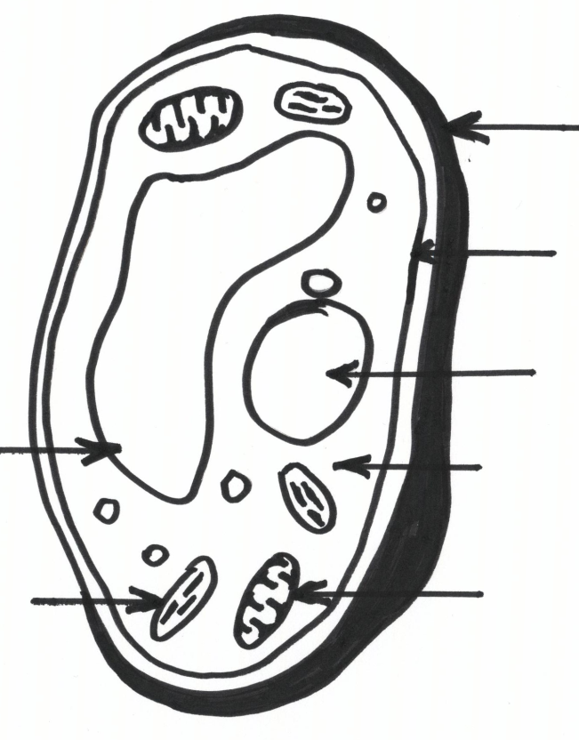

Buňka

1. Co je to buňka?

základní stavební a funkční jednotka organismu
---------------------------------------------------------------------------------------------------

---------------------------------------------------------------------------------------------------

2. Jmenujte buněčné organely.

jádro vakuola
-------------------------------------------- -------------------------------------------

buněčná stěna mitochondrie
-------------------------------------------- -------------------------------------------

cytoplazmatická membrána chloroplast
-------------------------------------------- -------------------------------------------

cytoplazma propojení jádra s plazmatic. membránou
-------------------------------------------- -------------------------------------------

3. Jmenujte 2 rozdíly mezi rostlinnou a živočišnou buňkou.

živočišná nemá chloroplasty a buněčnou stěnu, bývá menší než rostlinná
---------------------------------------------------------------------------------------------------

---------------------------------------------------------------------------------------------------

4. Zelené barvivo chlorofyl je obsaženo v:
a) chloroplastech
b) jádru
c) mitochondriích

5. Buněčná organela, která řídí děje v buňce a podílí se na rozmnožování buňky, se nazývá:
a) cytoplazma
b) jádro
c) vakuola

6. Je na povrchu buněk rostlin, hub, bakterií a sinic:
a) plazmatická membrána
b) vakuola
c) buněčná stěna

7. Vnitřek buňky je vyplněn:
a) cytoplazmou
b) vakuolou
c) organelou

8. Jmenujte 5 projevů života buňky.

přijímá živiny a vylučuje zplodiny roste a vyvíjí se
-------------------------------------------- -------------------------------------------

přijímá podněty z okolí rozmnožuje se
-------------------------------------------- -------------------------------------------

dýchá pohybuje se
-------------------------------------------- -------------------------------------------

9. Kdo byl Jan Evangelista Purkyně?

český přírodovědec
---------------------------------------------------------------------------------------------------

Jaký vyslovil názor?

stavba rostlin a živočichů je shodná
---------------------------------------------------------------------------------------------------

---------------------------------------------------------------------------------------------------

10. Popiš rostlinnou buňku.

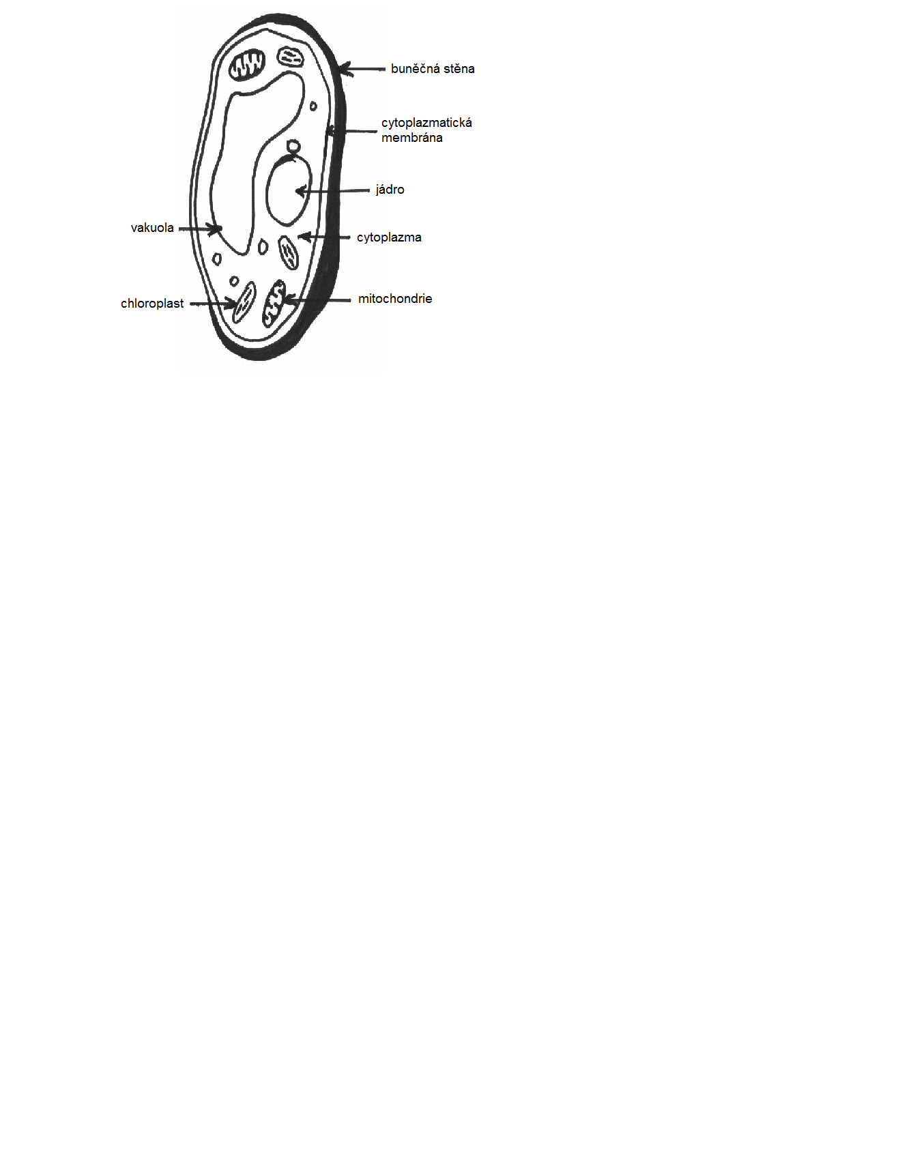

Citace

▪ vlastní tvorba
▪ ilustrace: vlastní tvorba

